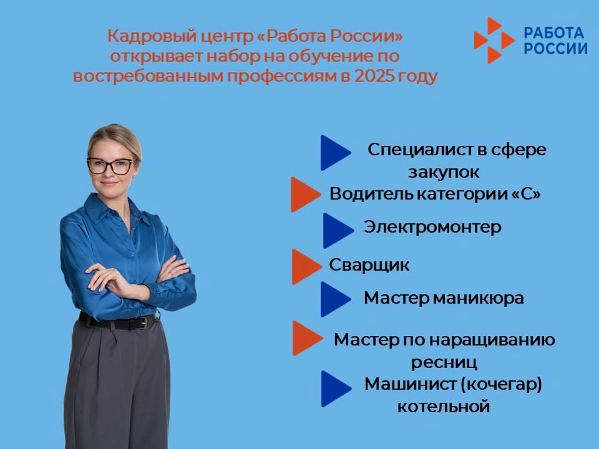

Обращаем ваше внимание!

Кадровый центр "Работа России" предлагает широкий спектр программ профессионального обучения, направленных на удовлетворение потребностей современного рынка труда. Мы сотрудничаем с лучшими образовательными учреждениями, чтобы обеспечить качественное образование и подготовку кадров

Когда начинается набор на курсы?  
Набор на программы профессионального обучения осуществляется круглый год. Однако рекомендуем обращаться заранее, чтобы успеть!

Узнать подробнее о программах обучения по телефону: 8 (39151) 4-11-83,7-78-12,7-04-64  
По адресу: ул. ГАГАРИНА, 24